Консультации для родителей «Зоопарк»
Тема "Зоопарк" - рубрика "Поговорите со своим ребенком"
«Это очень странный сад,
Звери в клетках там сидят,
Его парком называют,
Люди в парке отдыхают.
Там укрытия, вольеры,
За забором ходят звери.
Как мы этот парк зовём
И смотреть зверей идём?»
Поговорите со своим ребёнком...
Зоопарк – зоологический парк, то место, где можно увидеть разных животных. Их привезли из разных стран.
- Какие животные живут в зоопарке?
- А как можно назвать их одним словом?
- Как ты думаешь, дикие животные нуждаются в нашей помощи, как домашние?
- А кто ухаживает за животными в зоопарке?
- А чтобы звери не разбежались, что сделано для зверей?
Огромный, серый, с добрым нравом,
Идёт по джунглям величаво.
И длинным носом, как рукой,
Поднять он может нас с тобой.
(слон).

По деревьям бойко скачут,
В зоопарке всех дурачат,
Видят лишь в других изъяны,
А зовут их - … (обезьяны).
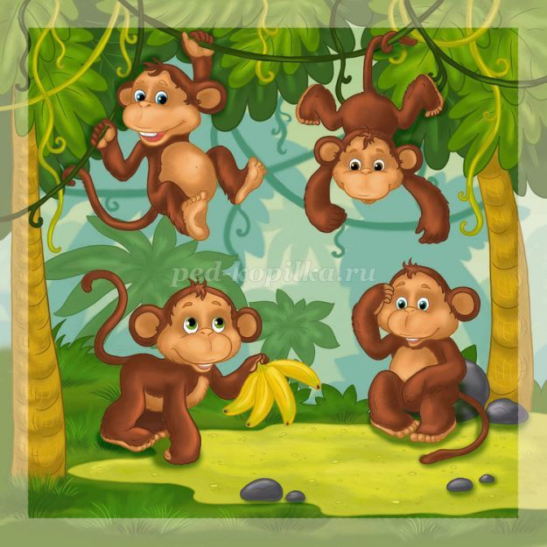
Длинная шея и длинные ноги,
Ходит животное это в тревоге.
Щиплет листочки, заметен врагу,
Боится попасться он тигру и льву.
(жираф).
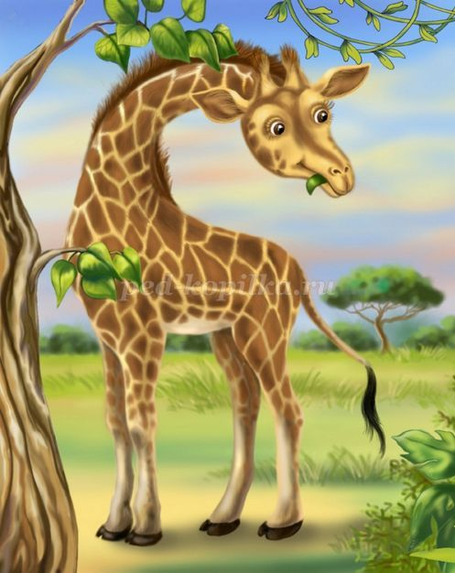

Посмотрите! Конь в матроске!
В чёрно-белую полоску!
- Нет, я вовсе не лошадка!
- А о ком тогда загадка?
(зебра)
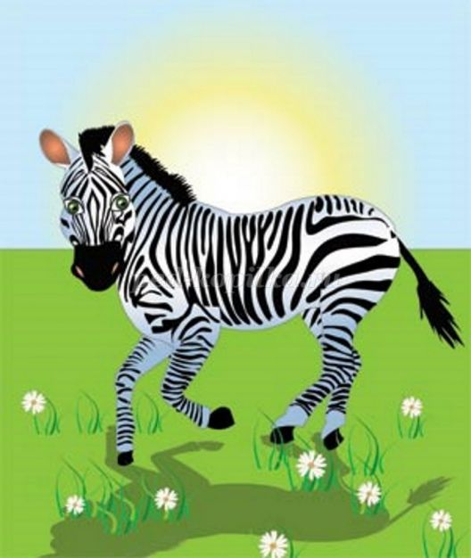
Дидактическая игра «Чей домик?»
На картинке изображены три домика — высокий, пониже и низкий. Детям раздаются три фигурки — жираф, бегемот и змея.
- Дети, подумайте, кто в каком домике живет? В каком домике живет жираф? В самом высоком домике. Почему вы так решили? А в каком домике живет бегемот? Бегемот живет в домике пониже. Почему? Какой домик подойдет для змеи? Для змеи подойдет домик самый низкий. Почему?

Тема «Зоопарк»
Родителям рекомендуется:
Рассмотреть с детьми иллюстрации с изображением диких зверей.
Отметить их внешние признаки. Попросить ребенка показать и назвать части тела животного (туловище, хвост, голова, рога, копыта, лапы). Рассказать о том, где живут животные, чем питаются.
В качестве экскурсии посетить зоопарк, понаблюдать за животными. Рассказать о профессиях людей, работающих в зоопарке.
Поговорить о правилах поведения в зоопарке.
Придумать загадки о животном, подобрать иллюстрации, изготовить книжку – малышку о животных зоопарка.

Поиграть с детьми
"Угадай кто это?"
Бурый, косолапый, неуклюжий ...
Серый, зубастый, страшный ...
Хитрая, пушистая, рыжая ...
Маленький, длинноухий, пугливый ...
"Назови семью"
Папа - медведь, мама - медведица, детеныш - медвежонок/
Папа - волк, мама - ..., детеныш - ...
Папа - жираф, мама - ..., детеныш - ...
Папа - бегемот, мама - ..., детеныш - ...
"Кому что дадим?" на употребление дательного падежа существительного.
Мясо дадим льву.
Малину и мед - ...
Морковку, капусту - ...
Выучить стихотворение
Зоопарк приехал к нам.
В нём слоны, гиппопотам.
Есть медведь и крокодил,
Даже парочка горилл;
Какаду и обезьяны,
Змеи, суслики, вараны
В клетке грустные сидят.
Скучно им. Домой хотят.

Прочитать ребенку:
«Про обезьяну» Б. Житков,«Лев и собачка» Л. Толстой, загадки, стихи о животных, «Рассказы о животных» Е. Чарушина,

Посмотреть видеопрезентацию «Животные зоопарка»
Назвать животных, которых увидел мальчик в зоопарке. Составить описательный рассказ про любого из них.

Тема «Водный мир. Рыбы »
Родителям рекомендуется:
Рассказать ребёнку о рыбах (морских, пресноводных, аквариумных);
Обратить внимание на особенности проживания, питания, строения и дыхания рыб;
Обсудить с ребёнком : что у рыб вместо ног? Почему они могут дышать в воде?
Рассмотреть с ребёнком иллюстрации рыб;
Прочитать и обсудить с ребёнком «Сказку о рыбаке и рыбке» А.С.Пушкина;
Рассказать об аквариумных рыбках, их названиях, способах ухода за ними.
Поиграть с детьми
Упражнение «Подбери признак»
Рыбка (какая?) – аквариумная, речная, красивая, яркая, серебристая, тихая, спокойная, … и т. д.
Упражнение «Назови, чей плавник, чей хвост, чья голова, чье туловище?» (образование притяжательных прилагательных): у щуки голова - щучья, хвост - ... , плавник - ... , туловище - .... и т. д.
Упражнение «Сосчитай рыбок» (согласование имен существительных с числительными): одна рыбка, две рыбки, три рыбки, четыре рыбки, пять рыбок; один окунь, два …, пять … и т. д.
Рыбка к камню... (отплыла, подплыла). Рыбка от берега... (переплыла, отплыла). Рыбка всю реку... (вплыла, переплыла).
Подобрать родственные слова.
Рыба - рыбка, рыбешка, рыбак, рыбалка, рыболов, рыбный, рыбачий.
Ответить на вопросы:
Как называется суп из рыбы? (Уха)
Чем ловят рыбу? (Удочкой, сетью, неводом)
Кто такие мальки? (Рыбкины детки)
Выучить с детьми
Чешуей своей играя,
На пруду резвится стая,
Время игр у мальков,
Слышен шелест плавников.
Никого здесь не боятся,
Здесь им весело плескаться,
Потому что, рыбаки,
На другом конце реки.
Посмотреть мультфильм«Рыбка Немо».
Сделать с детьми поделку рыбку.

Тема: «Домашние животные»
Выяснить, знает ли ребенок домашних животных.
Рассказать, почему они так называются? Какую пользу приносят домашние животные людям?
Поиграть с детьми.
«Кто где живет?»
Назовите дома различных животных по образцу.
Корова – коровий дом – коровник или хлев, собака, овца, коза, лошадь, кошка.
Игра «Кто как голос подает»
Свинья – хрюкает – хрю-хрю, собака, овца, коза, лошадь, кошка.
Поиграть в загадки, например: ребенок описывает животное, не называя его, взрослый отгадывает и наоборот.
Например, Сторожит, грызёт, лает? – собака. Хрюкает, роет? – свинья. Ржет, бегает, скачет? – лошадь. Мяукает, лакает, царапается? – кошка. Мычит, жуёт, ходит? — корова.
«Назови ласково»
Корова – коровка лошадь – лошадка кошка – кошечка овца – овечка собака – собачка овца – овечка баран — барашек
«Один-много»
Кошка – кошки – много кошек, жеребёнок – жеребята – много жеребят, собака – собаки – много собак, котёнок – котята – много котят, свинья – свиньи – много свиней, лошадь – лошади – много лошадей.
«Продолжи предложения»:
Собака лает, грызёт кости, сторожит … (дом). Лошадь ржёт, пасётся…(на лугу). Кошка мурлыкает, ловит мышей…(в подвале).

Выучить с ребенком стихотворение
Котенок
Если кто-то с места сдвинется,
На него котенок кинется.
Если что-нибудь покатится,
За него котенок схватится.
Прыг-скок! Цап-царап!
Не уйдешь из наших лап!

Прочитать детям
Г.Х. Андерсен. Гадкий утенок.
Р. Киплинг. Кошка, гулявшая сама по себе.

Бр. Гримм. Бременские музыканты.
Нарисовать с ребенком домашнее животное и составить о нем рассказ.

Тема: «Животные жарких стран»
Побеседовать с ребенком:
— показать ребенку картинки с изображением диких животных, живущих в жарких странах: жирафа, бегемота, зебры, дикобраза, слона, льва, тигра, леопарда, кенгуру, верблюда, носорога;
— рассказать об их внешних признаках, характерных повадках;
— задать вопросы ребенку: «Какие животные живут там, где жарко? Чем они питаются? Кого из них ты видел в зоопарке?».
Посетить с ребенком зоопарк.

Поиграть с детьми
«Подбери признак».
Жираф (какой?) — ..., зебра (какая?) — ..., слоны (какие?) — ....
«Четвертый лишний».
Лев, тигр, морж, зебра.
Верблюд, зебра, лев, жираф.
Носорог, бегемот, тигр, волк.
Игра "У кого кто?"
У слонихи - ... (слонёнок, слонята).
У тигрицы - ... (тигрёнок, тигрята).
У жирафы - ... (жирафёнок, жирафята).
У верблюдицы - ... (верблюжонок, верблюжата).
У львицы - ... (львёнок, львята).
«Скажи что делает?»
Попробуйте подобрать слова-действия, характеризующие повадки животных:
Бросается, нападает, подстерегает, прячется, спасается, защищается, мчится, ныряет, плавает, ловит, крадется, стережет добычу...
Выучить с ребёнком стихотворение
Жираф
С длинной шеей, весь пятнистый,
На высоких ножках,
Шел красивый, мускулистый
Жираф по дорожке.
Он из Африки, где жарко,
Переехал навсегда
И теперь по зоопарку
Он гуляет иногда.
Почитайте детям:
«Доктор Айболит» К.Чуковского, «Слон» А.Куприн, «Маугли» Р.Киплинг.
Предложить Вашему ребенку просмотр мультфильма "Как львёнок и черепаха пели песню", предупредив о том, что нужно смотреть очень внимательно и запоминать, какие животные жарких стран там будут.

